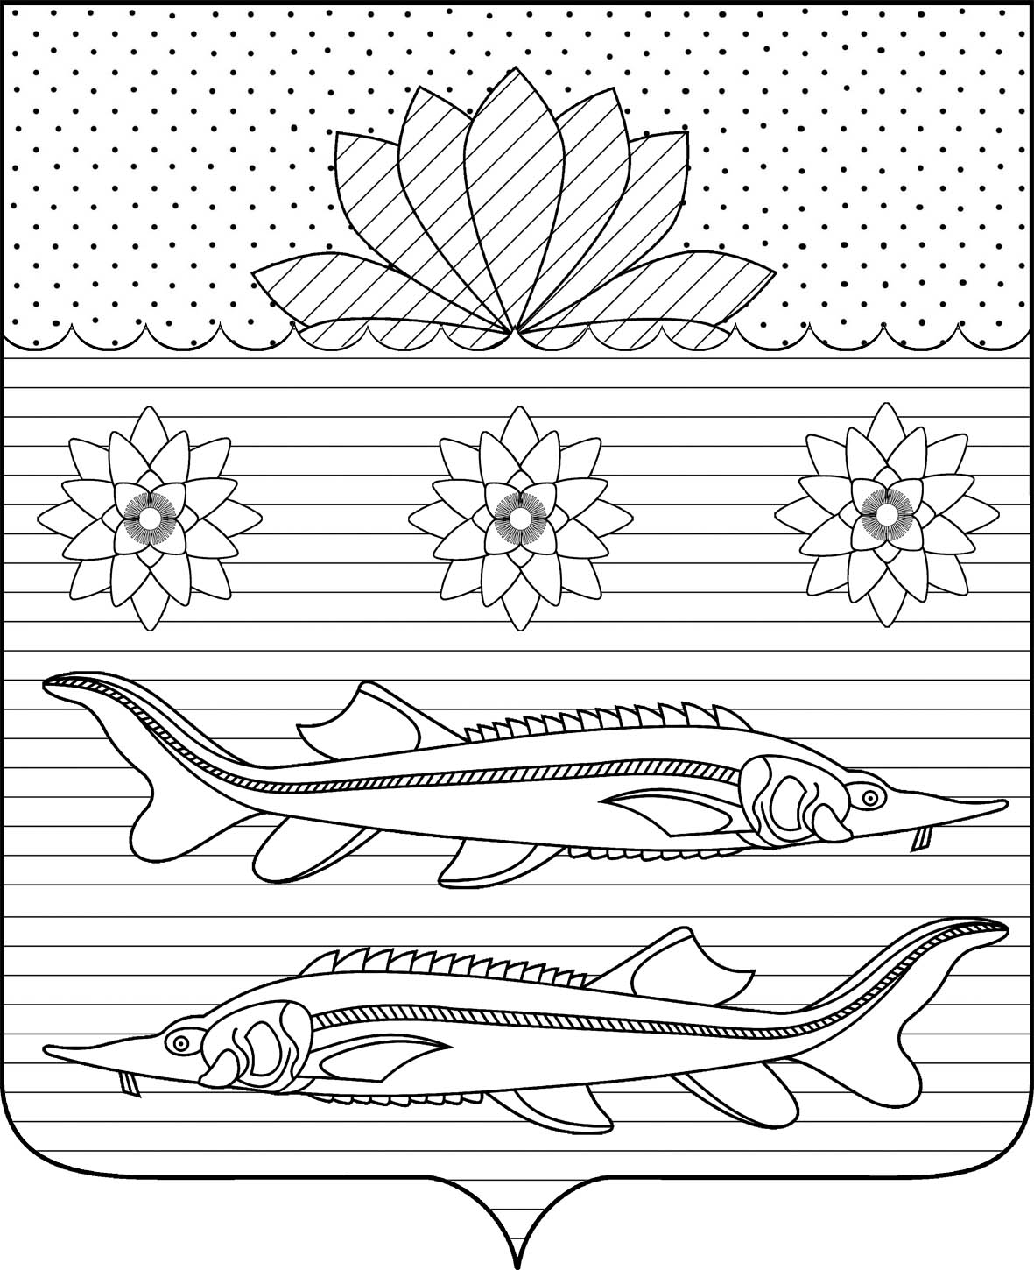

СОВЕТ ГРИВЕНСКОГО СЕЛЬСКОГО ПОСЕЛЕНИЯ

КАЛИНИНСКОГО РАЙОНА

## РЕШЕНИЕ

**от 25.10.24**  **№ 18**

станица Гривенская

**О внесении изменений в решение Совета Гривенского сельского**

**поселения Калининского района от 24 ноября 2022 года № 153**

**"Об установлении земельного налога в Гривенском сельском поселении Калининского района"**

В соответствии с главой 31 Налогового кодекса Российской Федерации (далее – НК РФ), Федеральными законами от 12 июля 2024 г. № 176-ФЗ "О внесении изменений в части первую и вторую Налогового кодекса Российской Федерации, отдельные законодательные акты Российской Федерации и признании утратившими силу отдельных положений законодательных актов Российской Федерации", от 8 августа 2024 г. № 259-ФЗ "О внесении изменений в части первую и вторую Налогового кодекса Российской Федерации и отдельные законодательные акты Российской Федерации о налогах и сборах", статьей 14 Федерального закона от 6 октября 2003 г. № 131-ФЗ "Об общих принципах организации местного самоуправления в Российской Федерации", руководствуясь Уставом Гривенского сельского поселения Калининского района, Совет Гривенского сельского поселения Калининского района, РЕШИЛ:

1. Внести в решение Совета Гривенского сельского поселения Калининского района от 24 ноября 2022 года № 153 "Об установлении земельного налога в Гривенском сельском поселении Калининского района" следующие изменения:

1.1. Пункт 2 решения изложить в следующей редакции:

"2. Налоговые ставки устанавливаются в следующих размерах:

1) 0,3 процента исходя из кадастровой стоимости в отношении земельных участков:

- отнесенных к землям сельскохозяйственного назначения или к землям в составе зон сельскохозяйственного использования в населенных пунктах и используемых для сельскохозяйственного производства;

- занятых жилищным фондом и (или) объектами инженерной инфраструктуры жилищно-коммунального комплекса (за исключением части земельного участка, приходящейся на объект недвижимого имущества, не относящийся к жилищному фонду и (или) к объектам инженерной инфраструктуры жилищно-коммунального комплекса) или приобретенных (предоставленных) для жилищного строительства, за исключением указанных в настоящем абзаце земельных участков, приобретенных (предоставленных) для индивидуального жилищного строительства, используемых в предпринимательской деятельности, и земельных участков, кадастровая стоимость каждого из которых превышает 300 миллионов рублей;

- не используемых в предпринимательской деятельности, приобретенных (предоставленных) для ведения личного подсобного хозяйства, садоводства или огородничества, а также земельных участков общего назначения, предусмотренных Федеральным законом от 29 июля 2017 г. № 217-ФЗ "О ведении гражданами садоводства и огородничества для собственных нужд и о внесении изменений в отдельные законодательные акты Российской Федерации", за исключением указанных в настоящем абзаце земельных участков, кадастровая стоимость каждого из которых превышает 300 миллионов рублей;

- ограниченных в обороте в соответствии с законодательством Российской Федерации, предоставленных для обеспечения обороны, безопасности и таможенных нужд;

2) 1,5 процента исходя из кадастровой стоимости в отношении прочих земельных участков.".

2. Общему отделу администрации Гривенского сельского поселения Калининского района обеспечить опубликование настоящего решения в газете "Калининец", а также разместить на официальном сайте администрации Гривенского сельского поселения Калининского района www.grivenskoesp.ru.

3. Контроль за исполнением настоящего решения возложить на постоянную комиссию по бюджету, экономике, налогам и распоряжению муниципальной собственностью Совета Гривенского сельского поселения района (Диденко Н.А.).

4. Настоящее решение согласно ст. 16 НК РФ направить в Межрайонную инспекцию Федеральной налоговой службы России № 10 по Краснодарскому краю.

5. Настоящее решение вступает в силу с 1 января 2025 года, но не ранее чем по истечении одного месяца со дня его официального опубликования.

|  |  |
| --- | --- |
| Глава Гривенского  сельского поселения  Калининского района  Л.Г. Фикс | Председатель Совета  Гривенского сельского поселения Калининского района  Н.Е. Шмалько |